COROGRAFIA Scala 1: 25.000

Castronuovo di Sant’andrea località Montagna

Particelle forestali n. 6-21

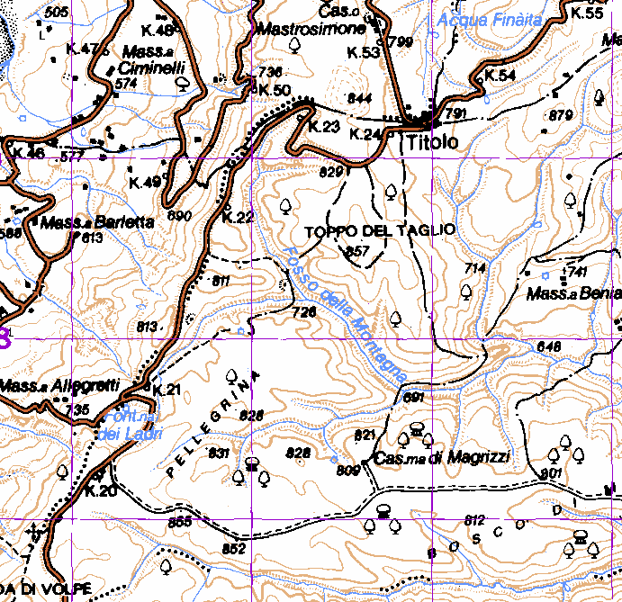
6

21

Aree oggetto di intervento

Comune di Castronuovo di Sant’Andrea (Pz)

CARTA ASSESTAMENTALE “Particellare forestale”

Aree oggetto di intervento anno 2011: particelle forestali n. 6-21

